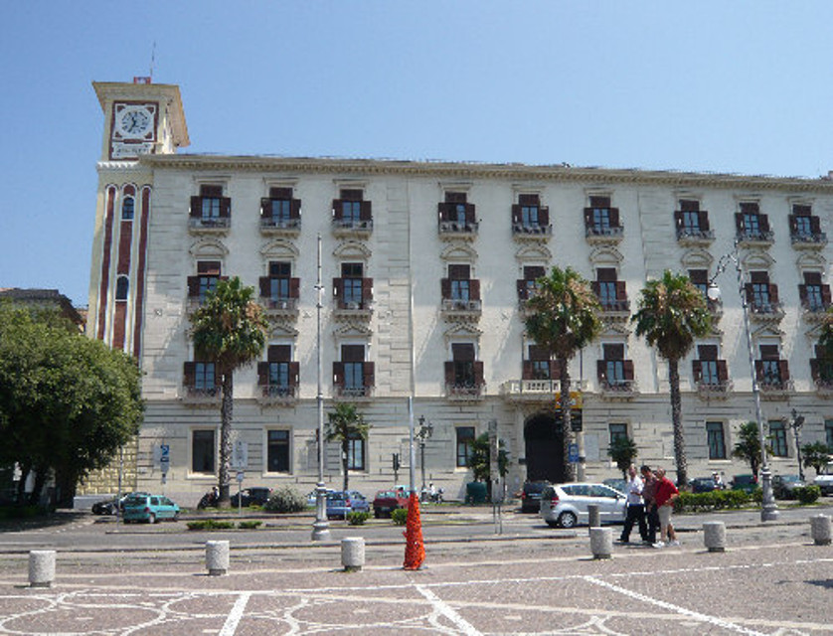
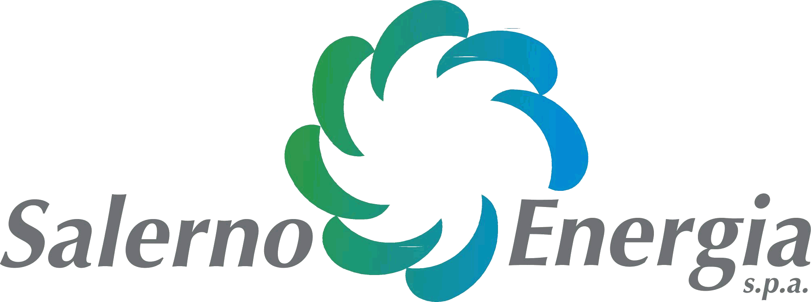
15 MARZO 2014 CONVEGNO A SALERNO
"LA SORDITA' NON E' UN’ETNIA MA UN DEFICIT SUPERABILE"
ASSOCIAZIONE NAZIONALE SORDITA' SENZA BARRIERE REGIONE CAMPANIA

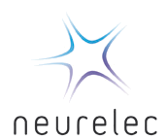
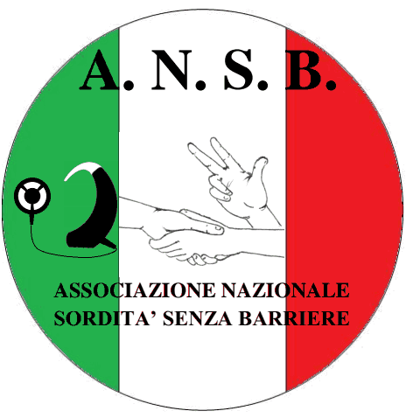
CON IL CONTRIBUTO DI
CON IL PATROCINIO DI
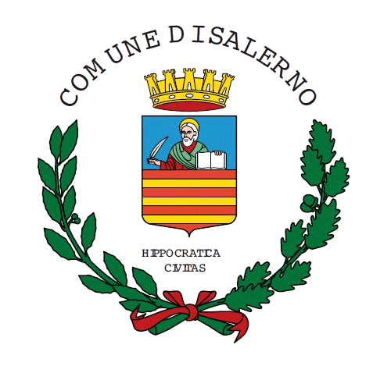


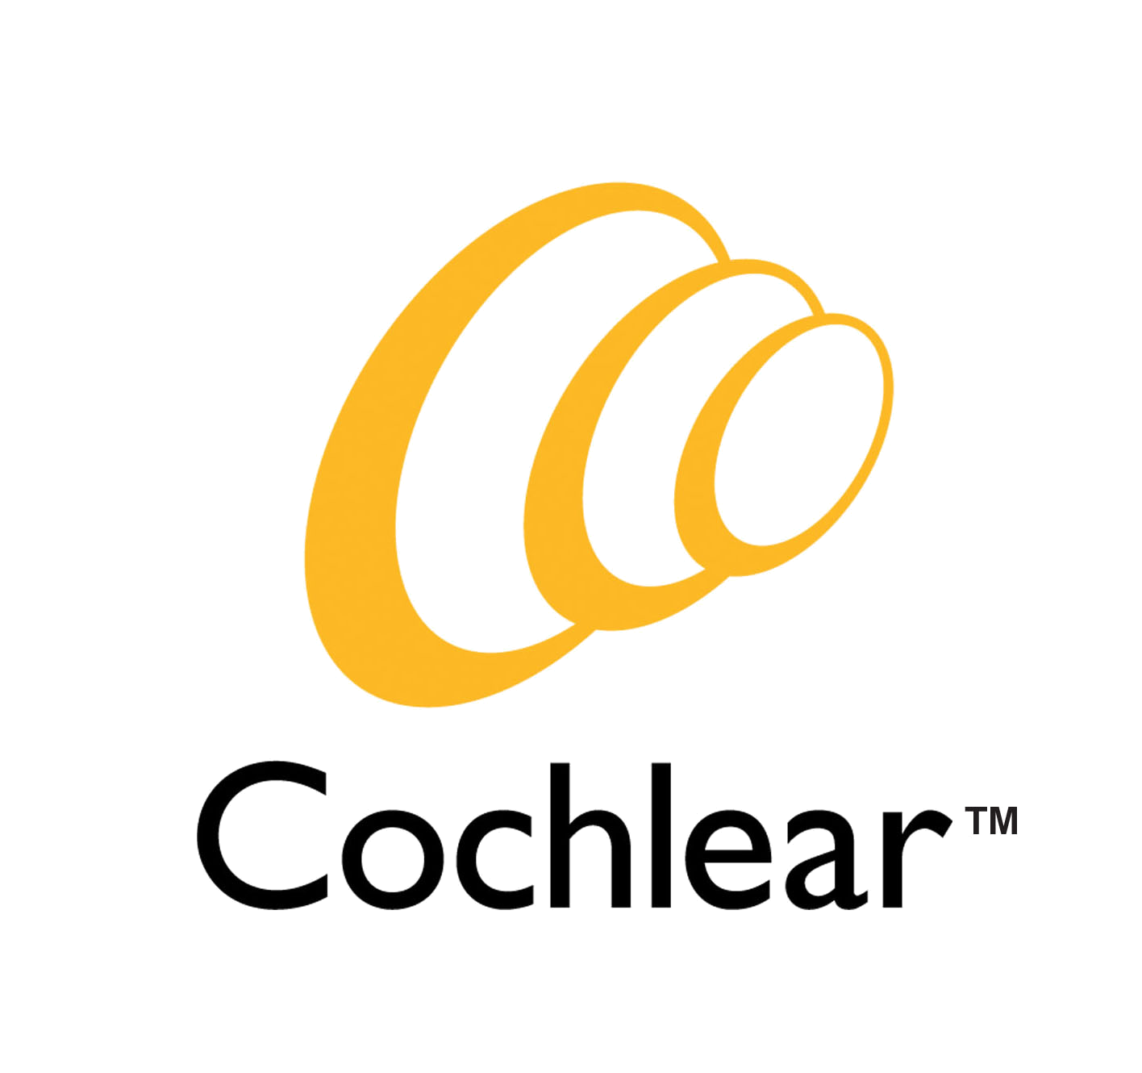

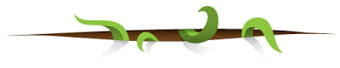
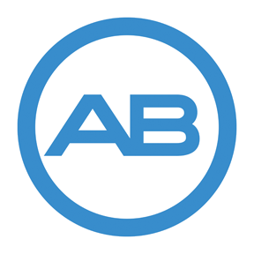

COMUNE DI SALERNO

Sede Regionale Campania: via Alberto Moravia, 8 – Agropoli (SA) – tel. 339.2663038

Moderatore Alviggi Giuseppe
14,30- Accoglienza e registrazione partecipanti
15.00- Presentazione del Convegno e saluti delle autorità
Vincenzo De Stefano - Presidente Nazionale A.N.S.B
Ettore Cassandro - Presidente Nazionale AUORL (Associazione Universitaria di Otorinolaringoiatria)
Eva Avossa -Vice Sindaco del Comune di Salerno
15,30- La tecnologia avanzata della abilitazione/riabilitazione delle perdite uditive
Ettore Cassandro – Dir. Cattedra di ORL – Dipartimento di Medicina e Chirurgia Università di Salerno
15,50- Lo screening audiologico nelle Unità di Terapia Intensiva Neonatale
Maria Corbo – Dir. UOC Neonatologia e Terapia Intensiva e Neonatale, AOU "S. Giovanni di Dio e Ruggi d'Aragona" Salerno
16,10- Follow-up delle ipoacusie congenite Il ruolo del Pediatra sul territorio
Antonio Napolitano - Pediatra di base
16,30- Lo screening audiologico neonatale. Esperienza in Campania
Elio Marciano – Dir. Cattedra di Audiologia. Dipartimento di Neuroscienze. Università "Federico II" di Napoli
17,00 -La diagnosi in età adulta e le indicazioni audiologiche per protesi acustica o impianto Cocleare
Francesco Mosca –Responsabile UOS Audiologia e CRR sordità e impianti cocleari, A. O. Monaldi , Napoli
17,20- Coffee break
17,35- Parliamo d’Impianto Cocleare in età infantile in età adulta e le complicanze
Antonio Della Volpe – Resp. UOSD di Chirurgia della Sordità infantile, CRR Impianti cocleari pediatrici, A.O.R.N.Santobono - Pausilipon Napoli
Carlo Antonio Leone – Dir. CRR sordità e impianti cocleari U.O.C. ORL e chirurgia cervico-facciale A.O. Monaldi Napoli
Ortensio Marotta - Dir. CRR Impianti Cocleari A.O. Civile di Caserta
19,05- Il ruolo del logopedista nella riabilitazione della ipoacusia
Sara Panizzolo -Vicepresidente Federazione Logopedisti Italiani sez Campania - Logopedista CRR sordità e impianti cocleari, A.O.Monaldi, Napoli
19,25- Aspetti medico legali della sordità nella regione Campania
Arcadio Vacalebre -U.O. Audiologia e Foniatria ASL NA2 Nord – ASL NA3 Sud
19,45 Conclusione lavori e ringraziamenti
Francesca Pascale -Presidente A.N.S.B. Regione Campania

SI RINGRAZIANO
  - Sergio Panizza MED-EL Italia
  - Alessandro Bassi Neurelec MXM
  - Alfredo Strano Cochlear Italia
  - Pasquale Riccardi Advanced Bionics Italia

Coffee Break offerto dalla Pasticceria Mogavero Renato Via Pio XI 201 , 84092 Bellizzi - Salerno Tel. 0828 354493
Interprete LIS: Fabio Giarratana – Servizio di sottotitolazione: Carlo Eugeni
Sede Nazionale : Via Aquino, 140 – Monreale PA- tel. 339.2663038

